新 书 推 荐

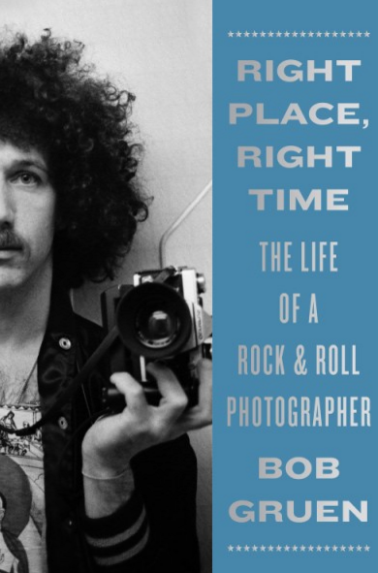
中文书名：《恰时恰地：摇滚摄影师的生活》
英文书名：RIGHT PLACE, RIGHT TIME: the Life of a Rock & Roll Photographer
作 者：Bob Gruen
出 版 社：Harry N. Abrams
代理公司：ANA/Jessica Wu
页 数：352页
出版时间：2020年10月
代理地区：中国大陆
审读资料：电子稿
类 型：传记回忆录

内容简介：

一本充满动感的回忆录，开启了从前景到幕后的一段旅程，走进最努力工作的摇滚摄影师，观察其镜头下的故事！
鲍勃·格伦（Bob Gruen）是摇滚界最著名和最受尊敬的摄影师之一。从约翰•列侬(John L ennon)到约翰尼•罗顿(Johnny rotten) ，从马迪•沃特斯(Muddy Waters)到滚石乐队（The Rolling Stones），从猫王（Elvis）到麦当娜(Madonna) ，从鲍勃•迪伦(Bob Dylan)到鲍勃•马利(Bob Marley) ，从蒂娜•特纳(Tina Turner)到黛比•哈利(Debbie Harry) ，50多年来，他一直用照片记录着音乐的故事。《恰时恰地》一书中，鲍勃带我们去参观约翰和洋子在市中心的公寓；和“Ike & Tina Turner Revue”乐队一起，进行越野旅行；和黛比•哈利一起去格拉斯哥；走进“KISS”乐队的后台；在公交车上，他和席德•维瑟斯（Sid Vicious）交换铁头靴子。
这是鲍勃第一次以书面形式记录自己的个人旅程，从五岁时在母亲的暗房里发现对摄影的热爱，到20世纪60年代和70年代在格林尼治村为摇滚和朋克服务，再到被《纽约时报》评为世界首级摇滚摄影师。通过快节奏的故事和标志性的形象，鲍勃给读者提供了一个前排座位和一个后台通行证，来深入了解美国音乐文化在过去50年的演变。用艾利斯•库柏的话说，“鲍勃获得了后台的最终通行证，你能想象他所要讲述的故事吗？”

卖点：
• 标志性的图像和形象制造者：每个音乐爱好者都知道鲍勃·格伦的摇滚乐照片。自20世纪70年代以来，他的照片就出现在专辑封面和海报上，并持续不断地出现在书籍、杂志、美术馆和博物馆中。
• 从未分享过的故事：这是鲍勃·格伦有史以来第一次,从相机后面走出，分享旅途中的故事、在片场的趣事、以及与世界上最大的超级明星度过的时刻。从“KISS”乐队演唱会拍摄到吉恩·西蒙斯（Gene Simmons）头发着火，到在艾瑞莎·弗兰克林的演唱会上遇见约翰和洋子，并成为他们的私人摄影师，几乎没有鲍勃没有做过的事情。
• 作者强有效的努力成果：鲍勃•格伦与艾布拉姆斯合作共出版了4本摄影集，据统计共销售有50000册。

作者简介：

鲍勃·格伦（Bob Gruen）是世界著名的摇滚摄影师。近50年来，他的照片以你能想象到的各种形式出现在世界各地。他有很多作品《列侬在纽约》（John Lennon: The New York Years）、艺术纪念册《摇滚集》、（Rock Seen）、《纽约妞》（New York Dolls,）和《绿日乐队》（Green Day）等。他住在纽约。

媒体评价：

“鲍勃·格伦见证了摇滚乐历史上许多最伟大的时刻。”
---约克柏·狄伦

“鲍勃捕捉到了每个摄影师都希望得到的爆炸性的、标志性的瞬间。”
---黛比·哈瑞

谢谢您的阅读！
请将反馈信息发至：吴伊裴（Jessica Wu）
安德鲁·纳伯格联合国际有限公司北京代表处
北京市海淀区中关村大街甲59号中国人民大学文化大厦1705室
邮编：100872
电话：010-82449901
传真：010-82504200
Email：jessica@nurnberg.com.cn
网址：http://www.nurnberg.com.cn
微博：http://weibo.com/nurnberg
豆瓣小站：http://site.douban.com/110577/

